8.0新系统土地交易

乙方操作手册

## 一、登录达**州市公共资源交易**服务平台

**1.1 新用户注册**

1.1.1 登录“达州市公共资源交易服务中心”官网主页，点击“用户注册登录”

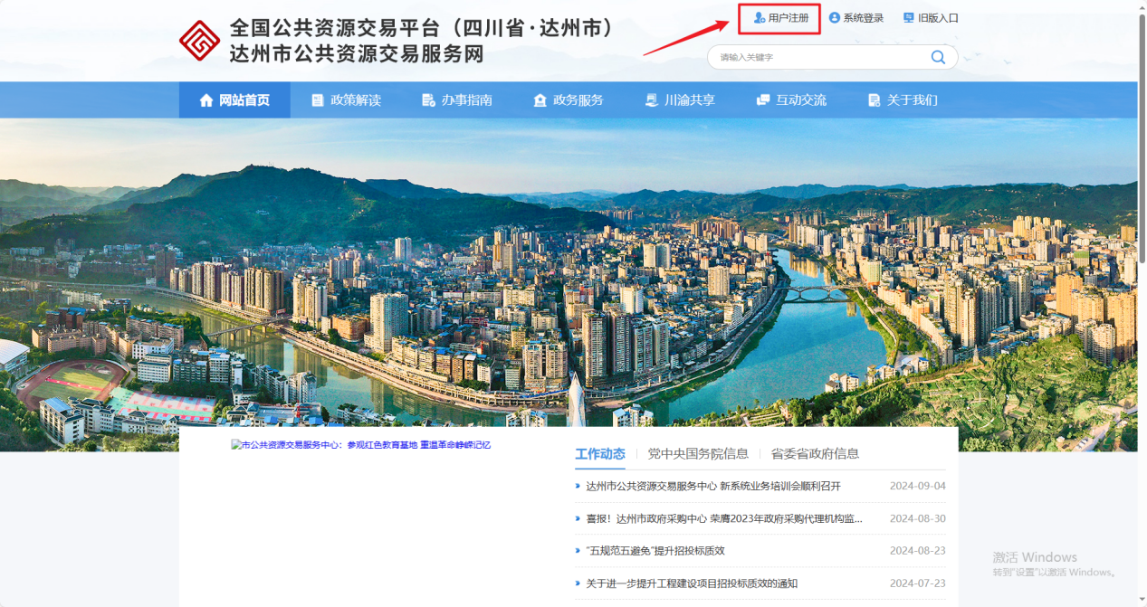

1.1.2 确认用户协议后点击“同意”

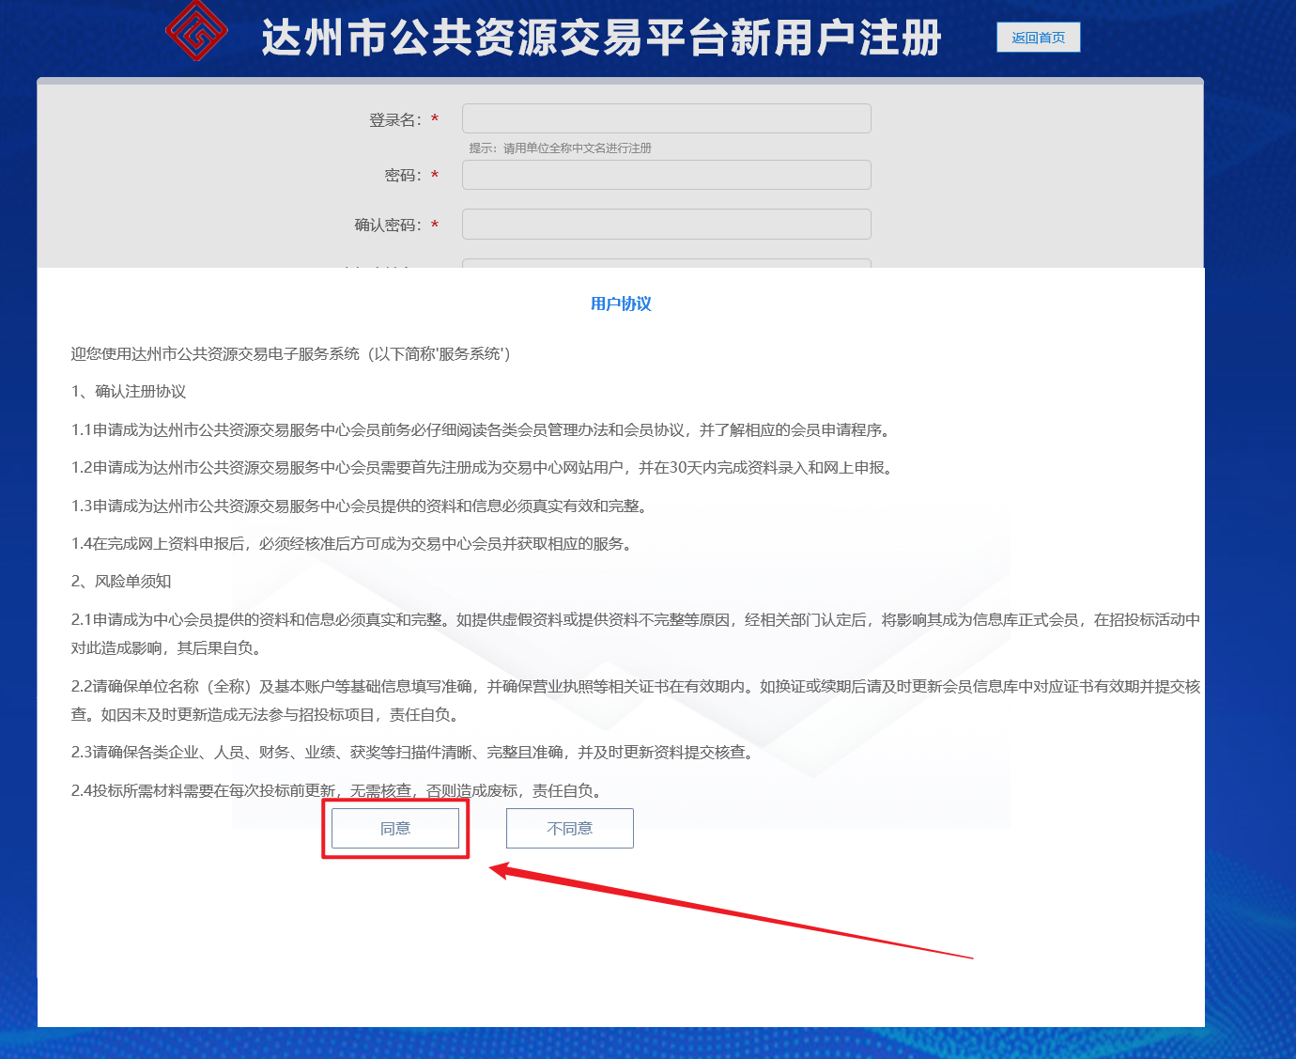

1.1.3 进入注册页面，填写对应相关信息后点“立即注册”

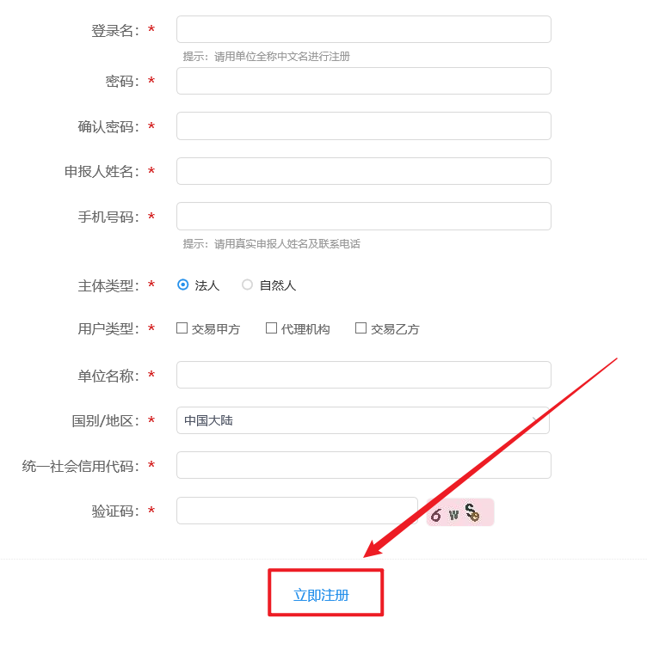

1.1.4 在交易乙方信息管理—>基本信息中点击“修改信息”，完善相关信息并在扫描件管理中上传扫描件后点击下一步，验证通过后重新登录

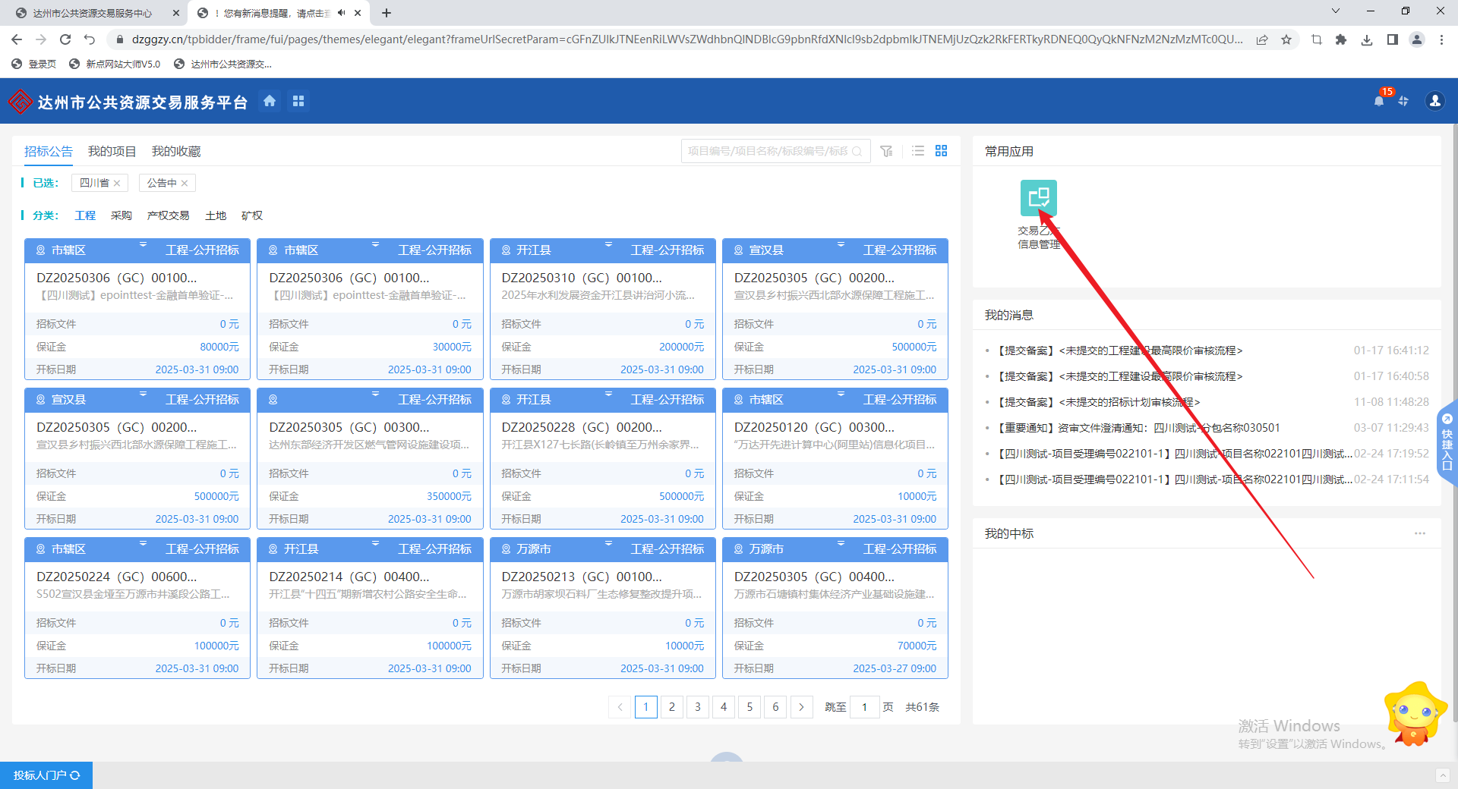

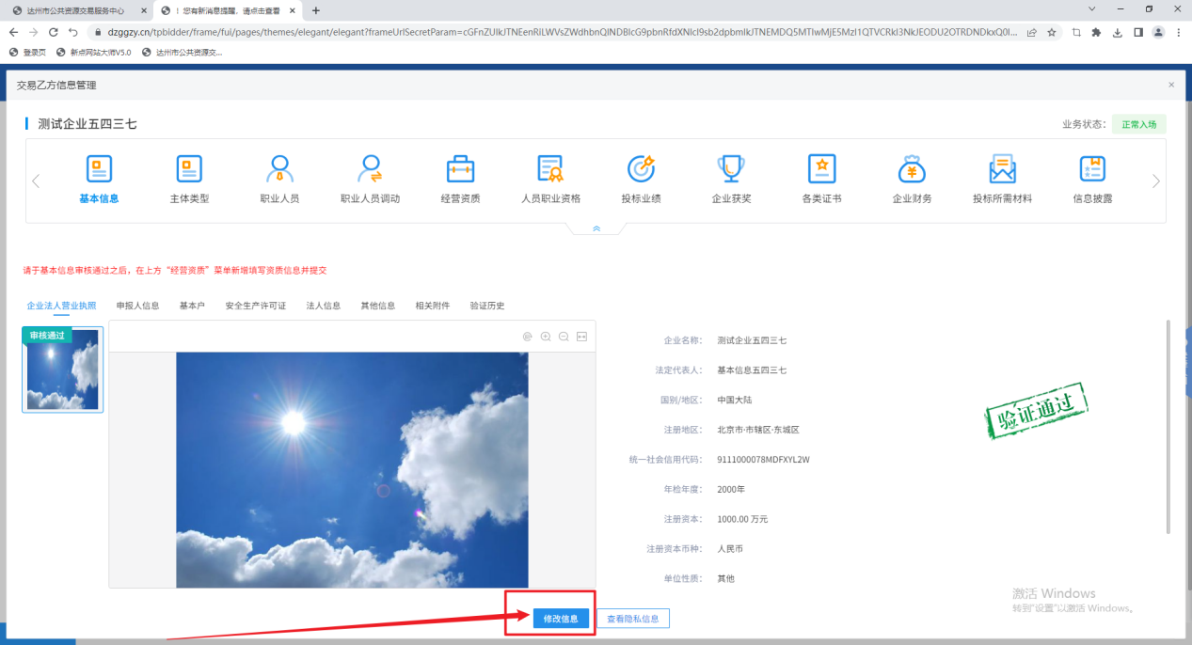

**1.2 已注册用户登录（包含老系统账号）**

通过输入账号密码或使用CA锁登录系统，并选择对应身份进入系统

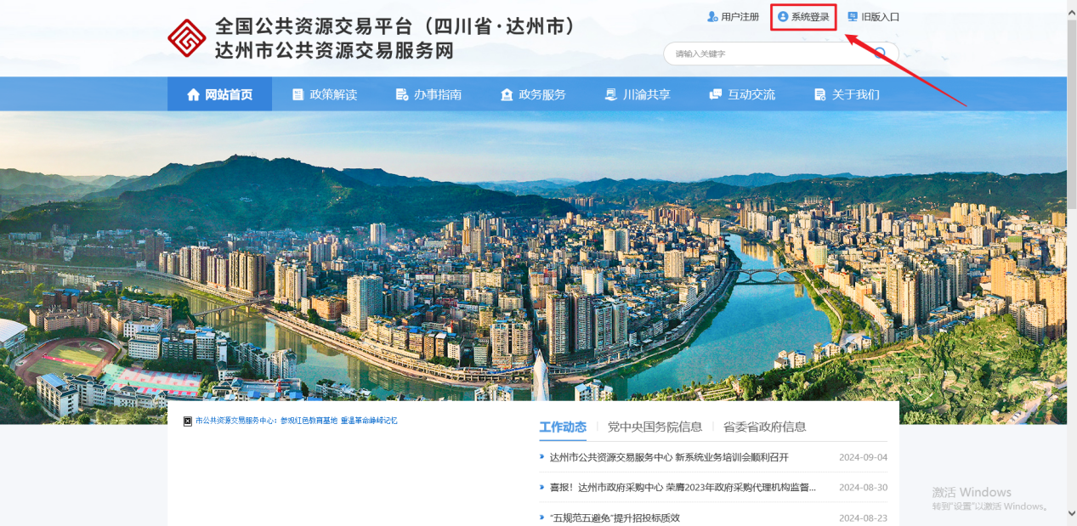

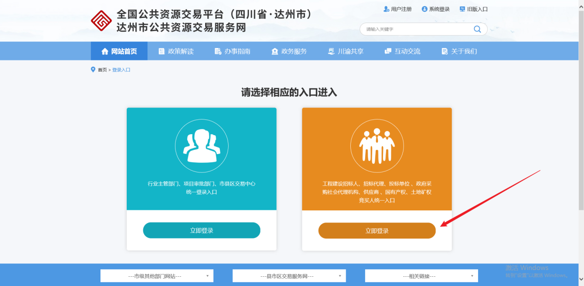

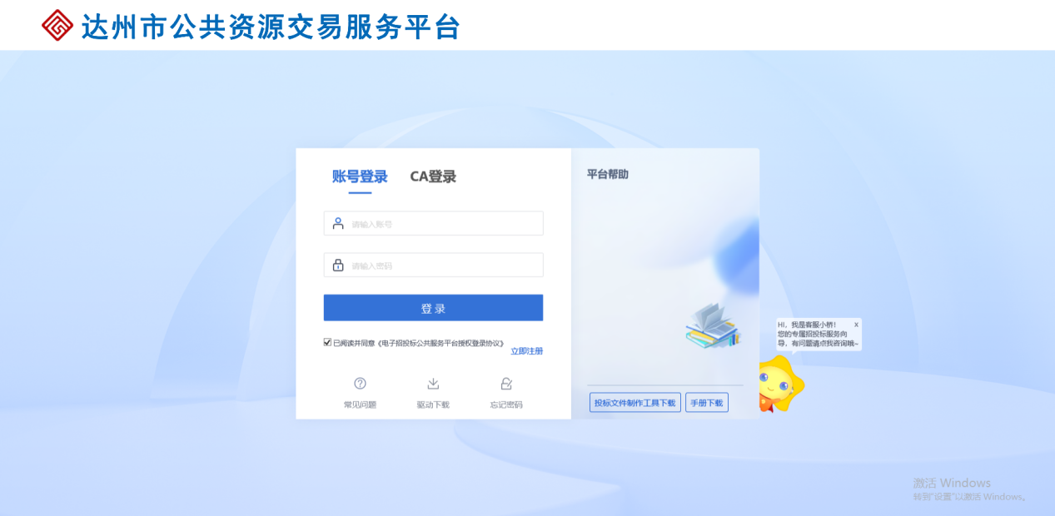

在交易乙方信息管理—>基本信息中点击“修改信息”，完善相关信息并在扫描件管理中上传扫描件后点击下一步，验证通过后重新登录



**1.3 四川省CA互联互通驱动4.0安装**

1.3.1 在登录界面点击“驱动下载”按钮

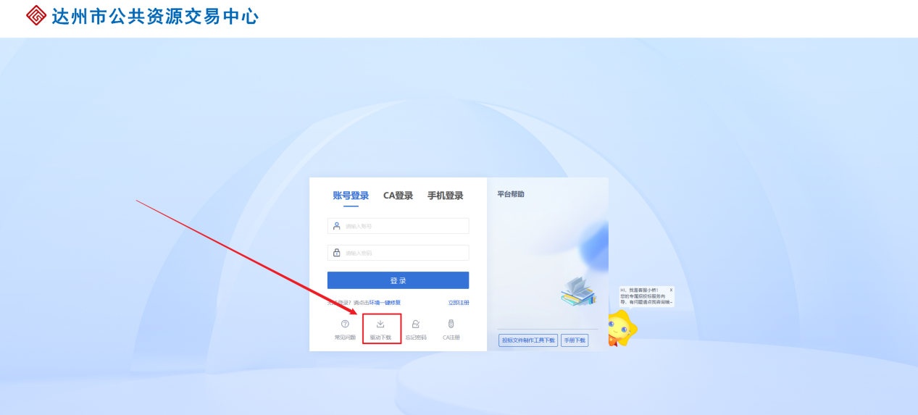

1.3.2 点击下载驱动

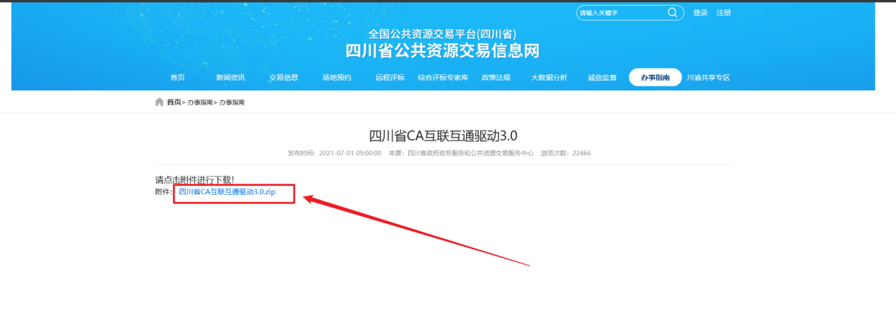

1.3.3 打开驱动，点击快速安装

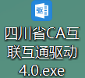

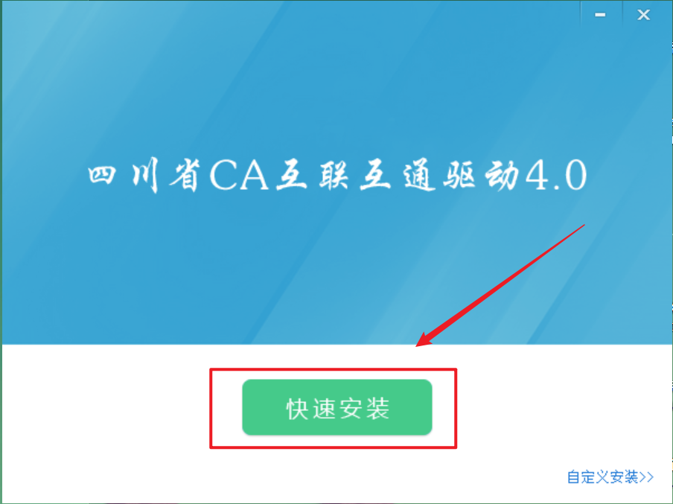

## **二、项目报名**

**2.1 报名及挂牌报价**

2.1.1 点击左侧“招标公告”，点击“土地”菜单，筛选出所有正在报名的土地交易项目，可直接输入信息搜索项目

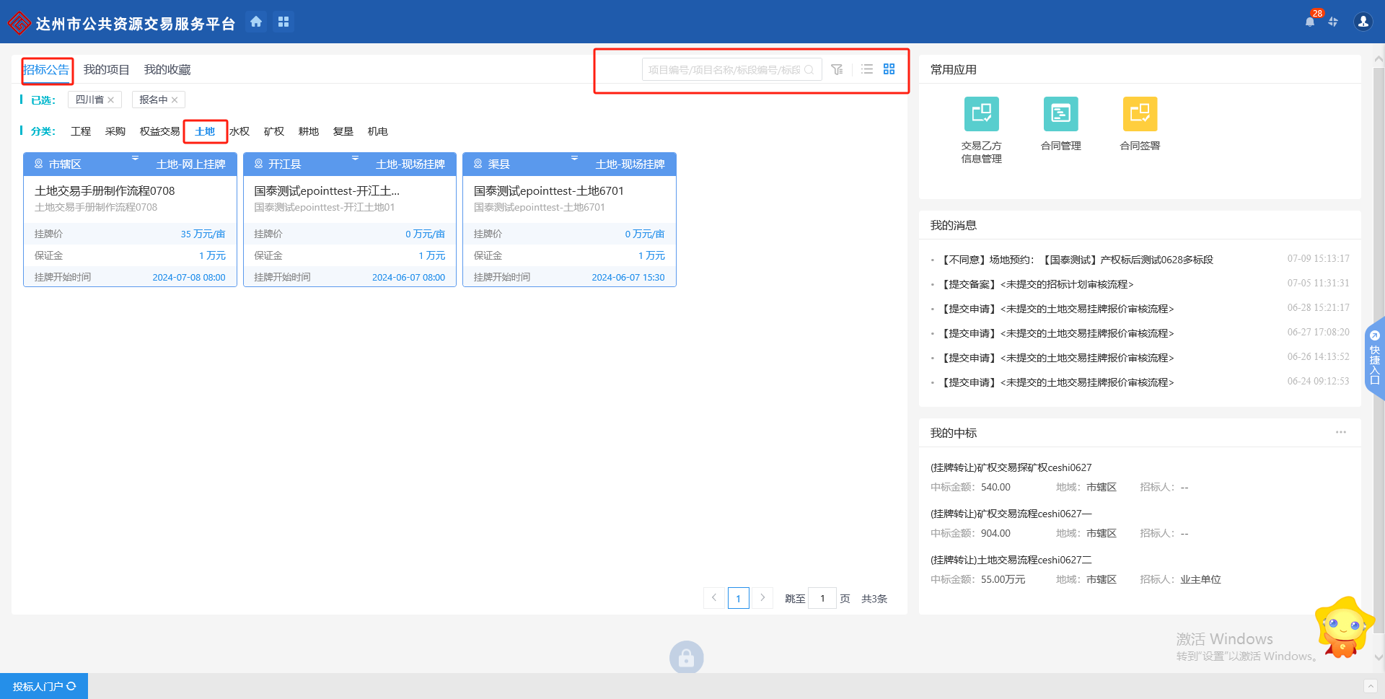

鼠标指向项目标签，展开操作按钮

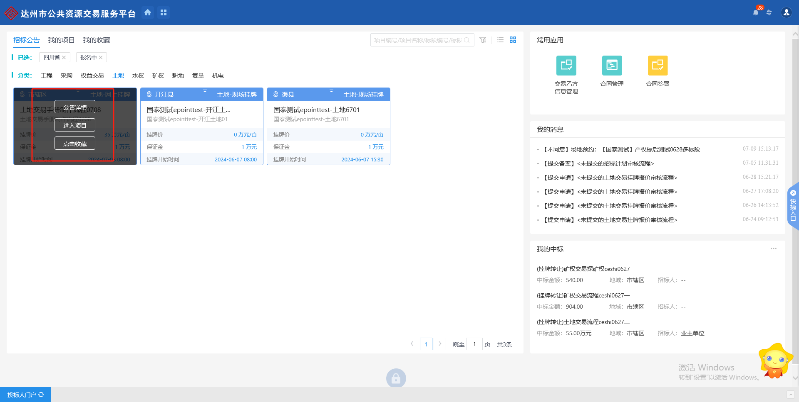

2.1.2 项目报名，点击公告详情页面，进入详情页面，点击“我要报名”即可，或直接点击进入项目

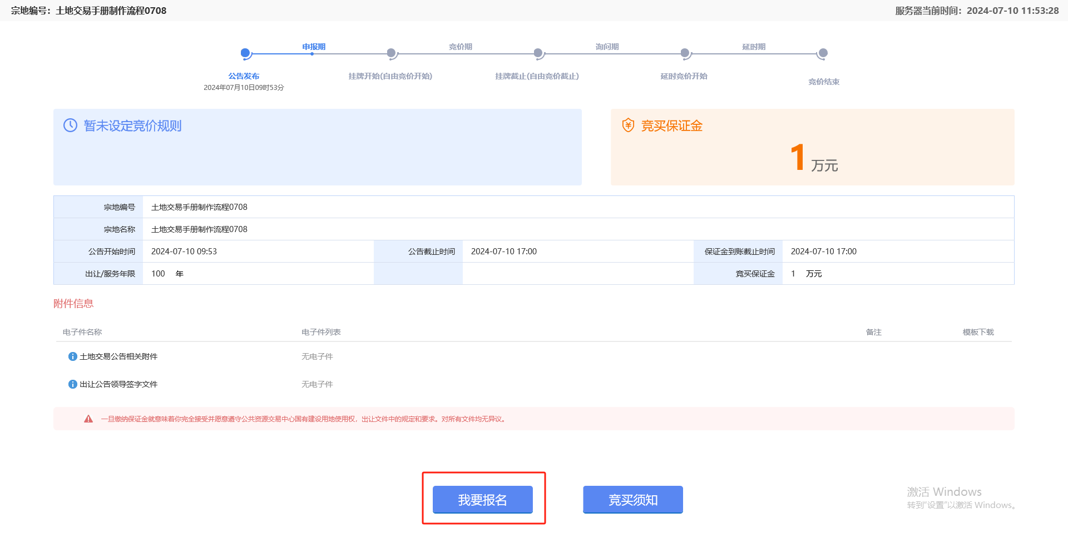

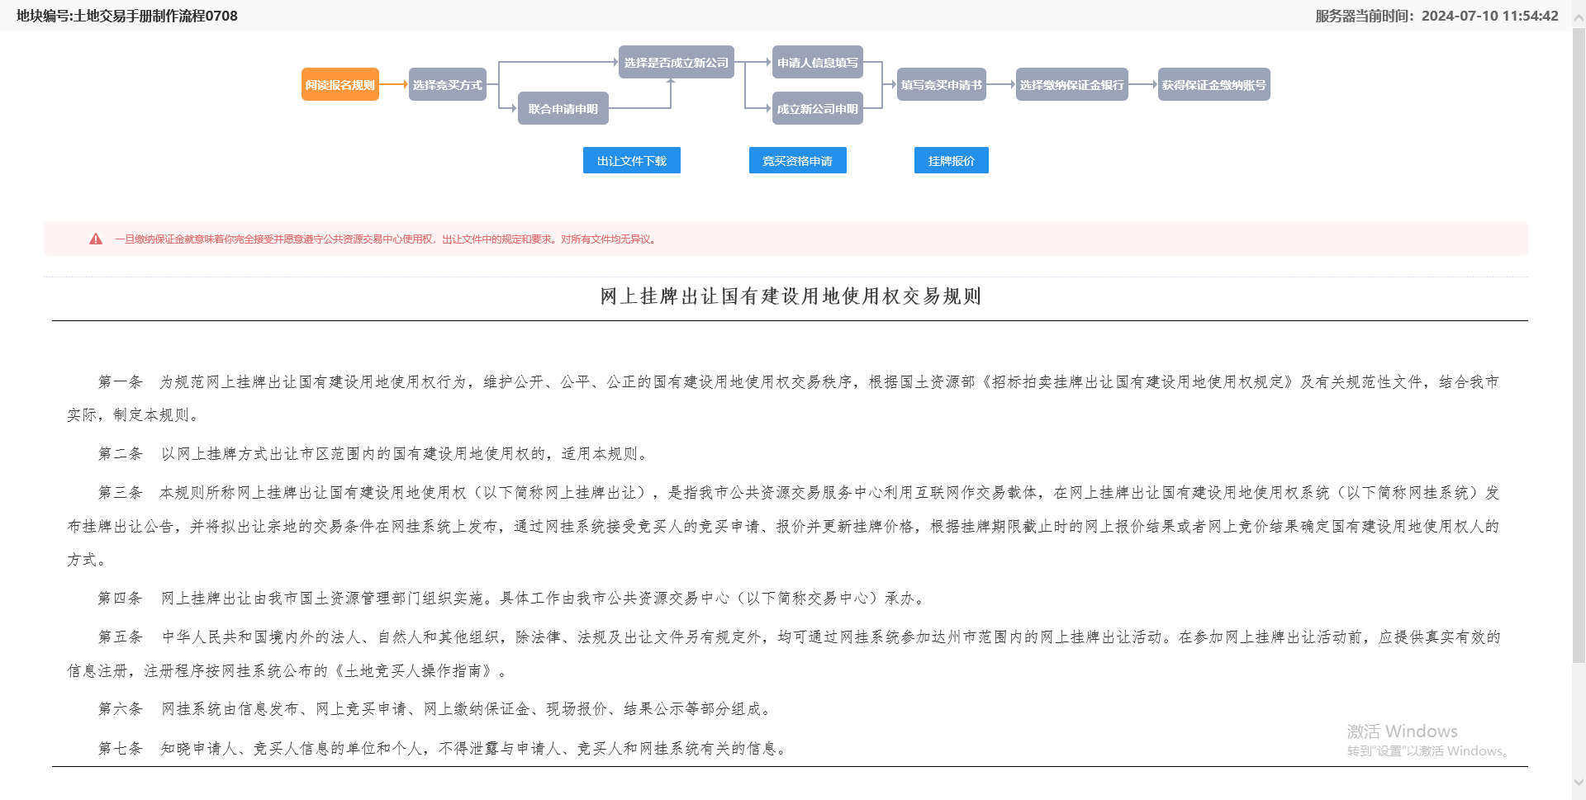

2.1.3 进入报名流程界面后，阅读完交易规则后，点击下方“同意”即可开始报名。点击“出让文件下载”按钮，可以下载出让文件

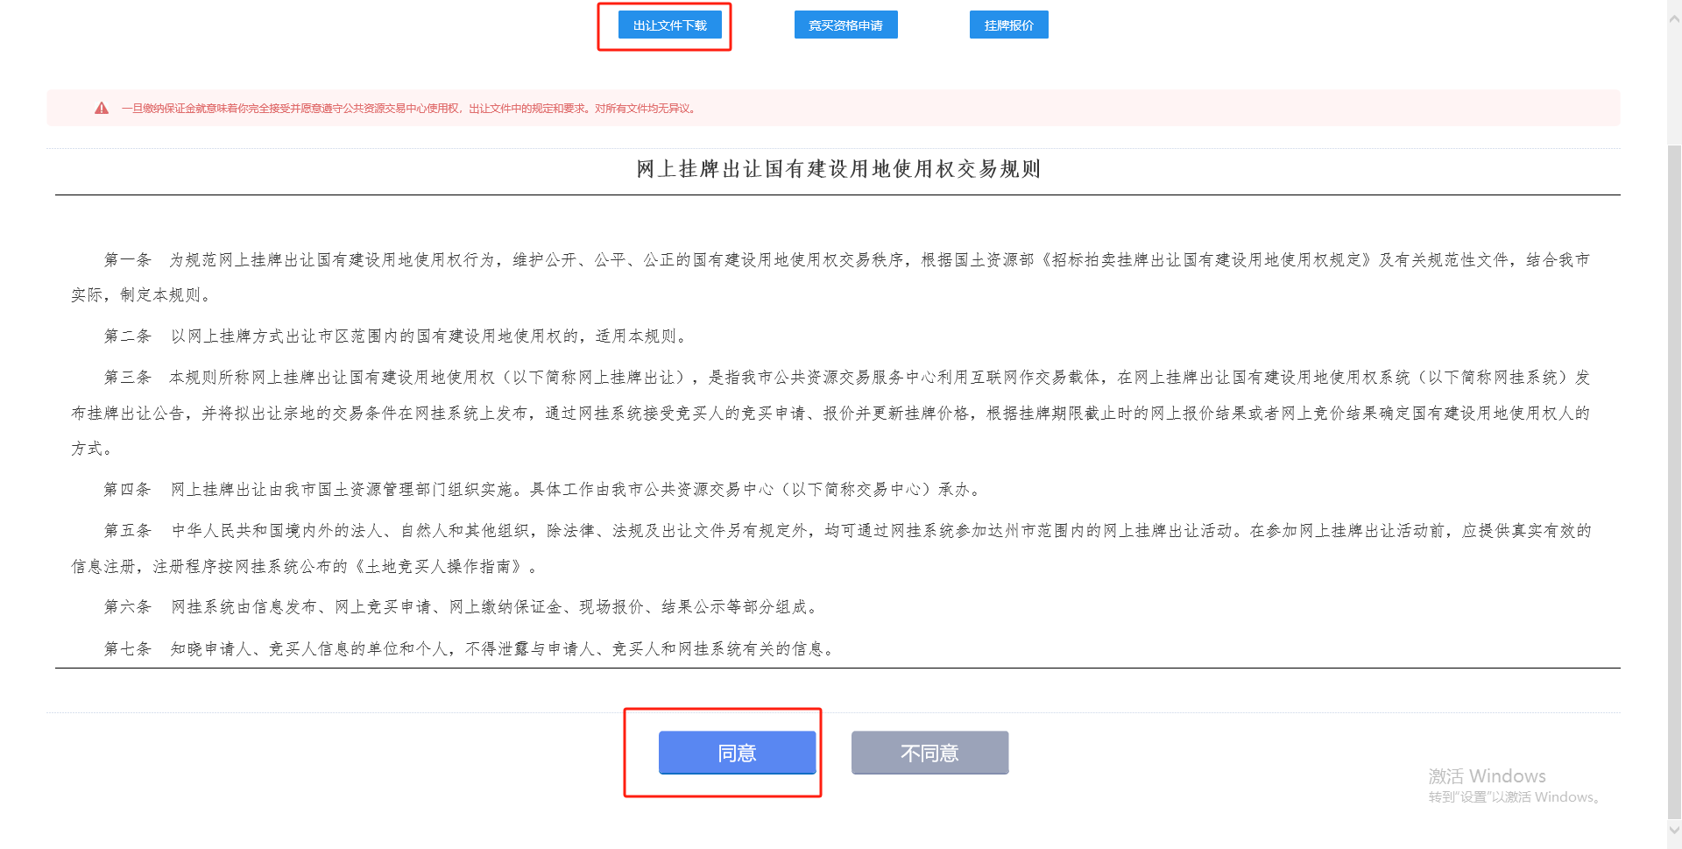

2.1.4 根据实际情况选择竞买方式、是否联合体、是否成立新公司，点击对应选项即可

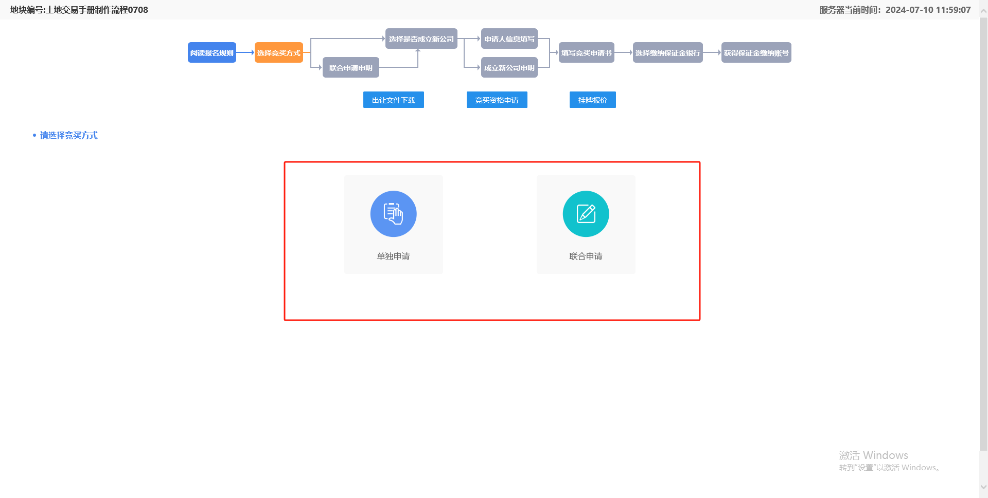

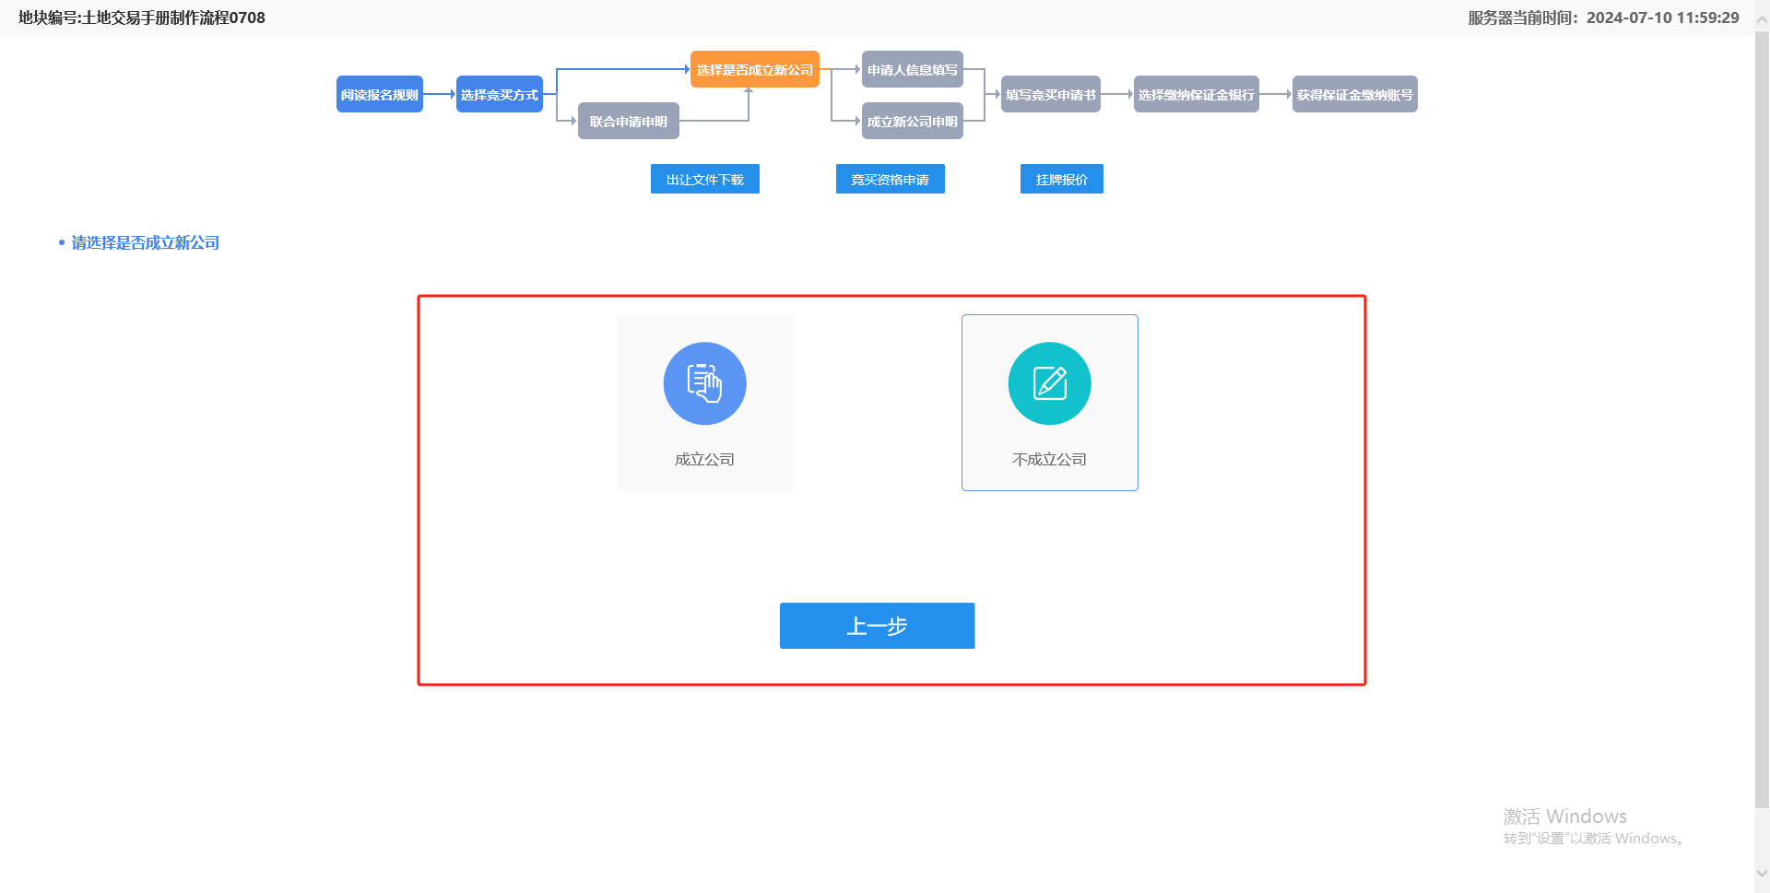

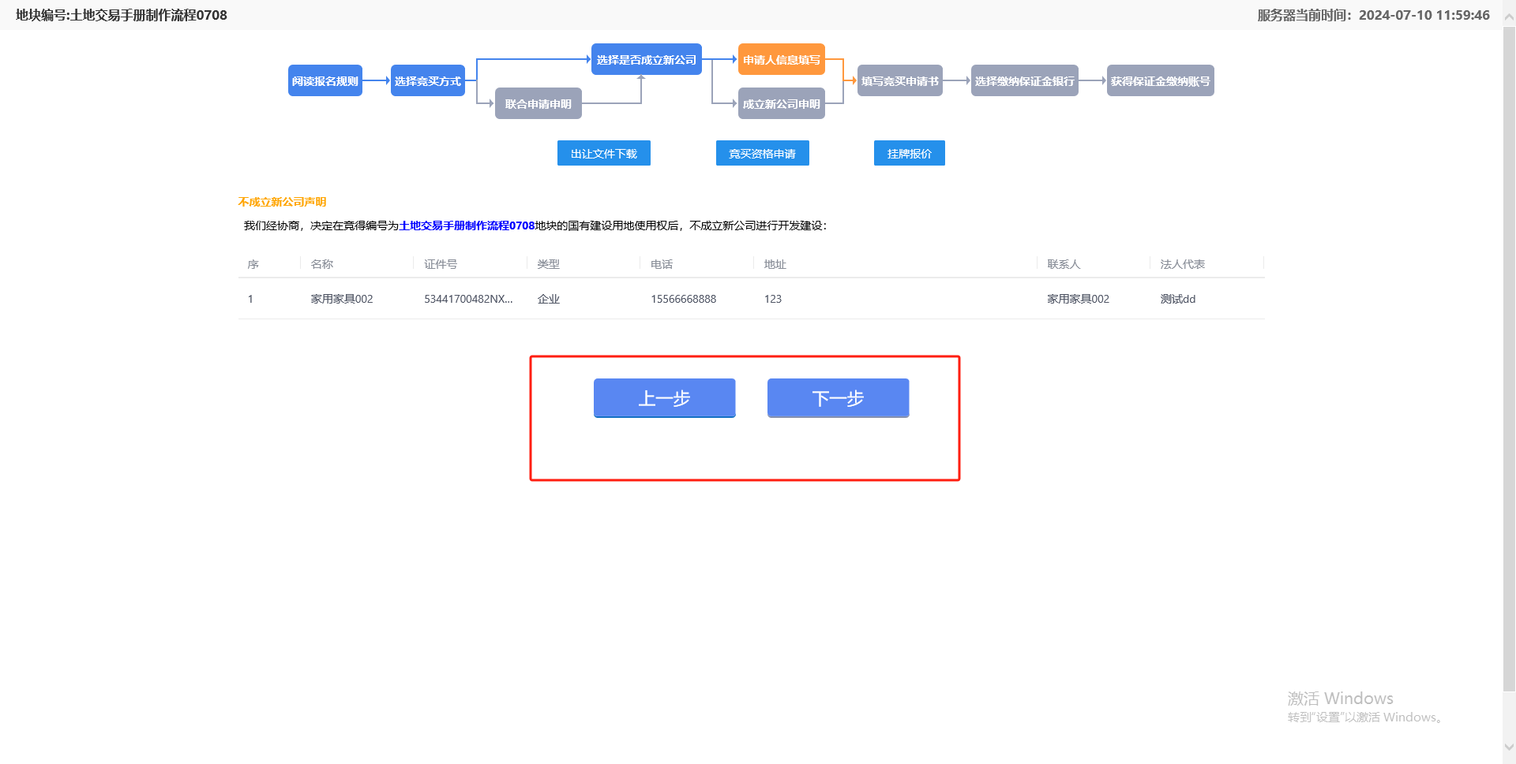

2.1.5 填写竞买申请书，此界面自动获取报名信息生成，需点击下方的“点击生成按钮”后再点击“申请”进入下一步

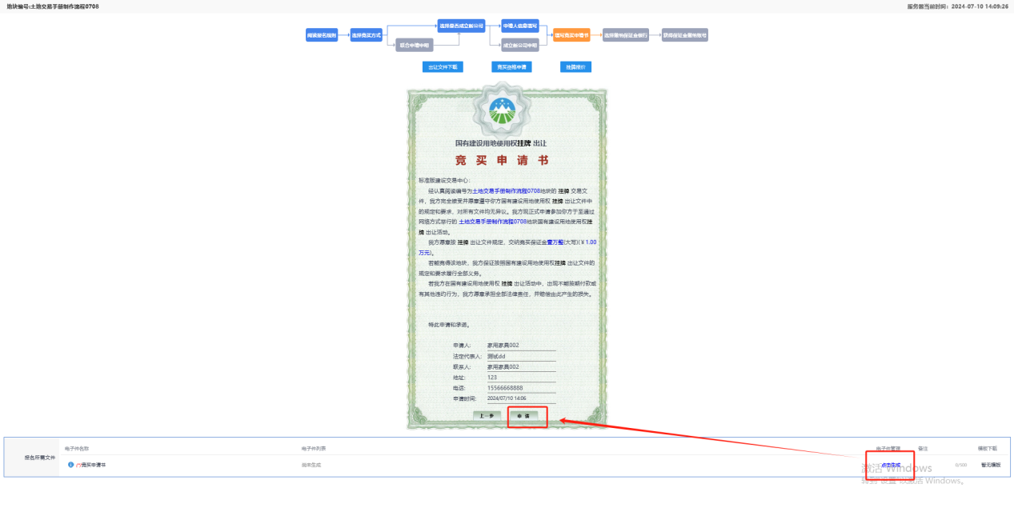

2.1.6 选择缴纳保证银行，选择对应的银行后，点击生成子账号，进入下一步

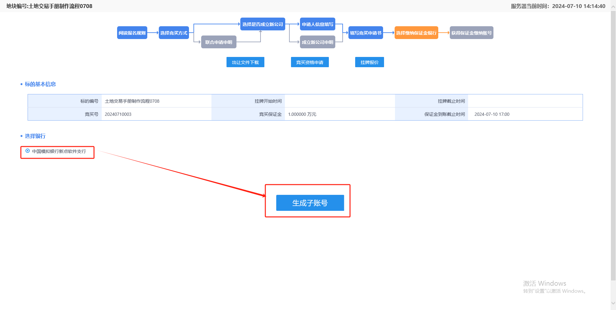

2.1.7 获得保证金缴纳账号后，完成缴纳，点击“保证金查询”按钮，查询到账之后即可

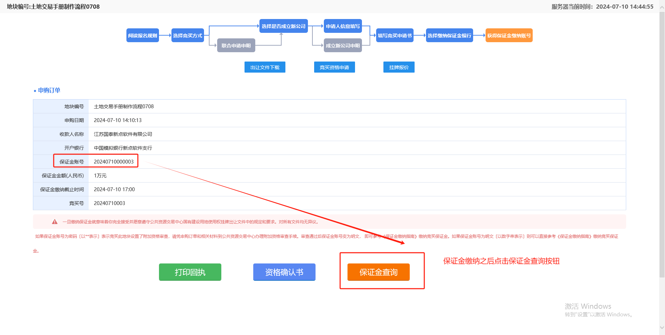

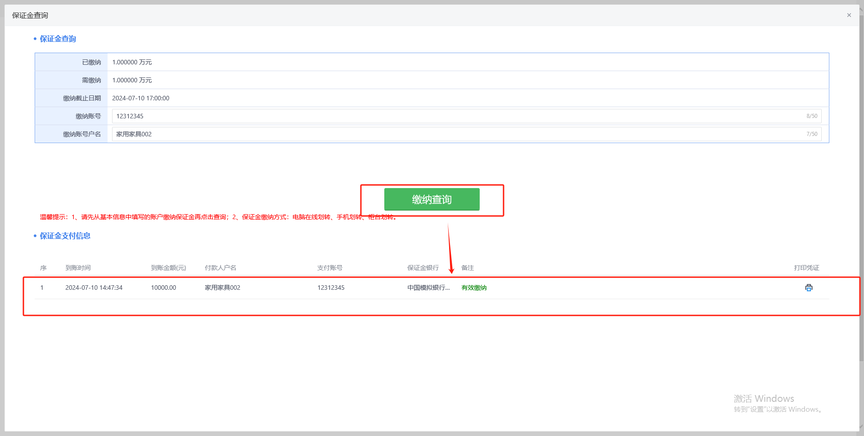

2.1.8 缴纳到账之后，关闭查询页面，点击“竞买资格申请”按钮，打开新增竞买资格申请页面，根据要求上传对应的附件信息。上传完成后，点击“提交”即可

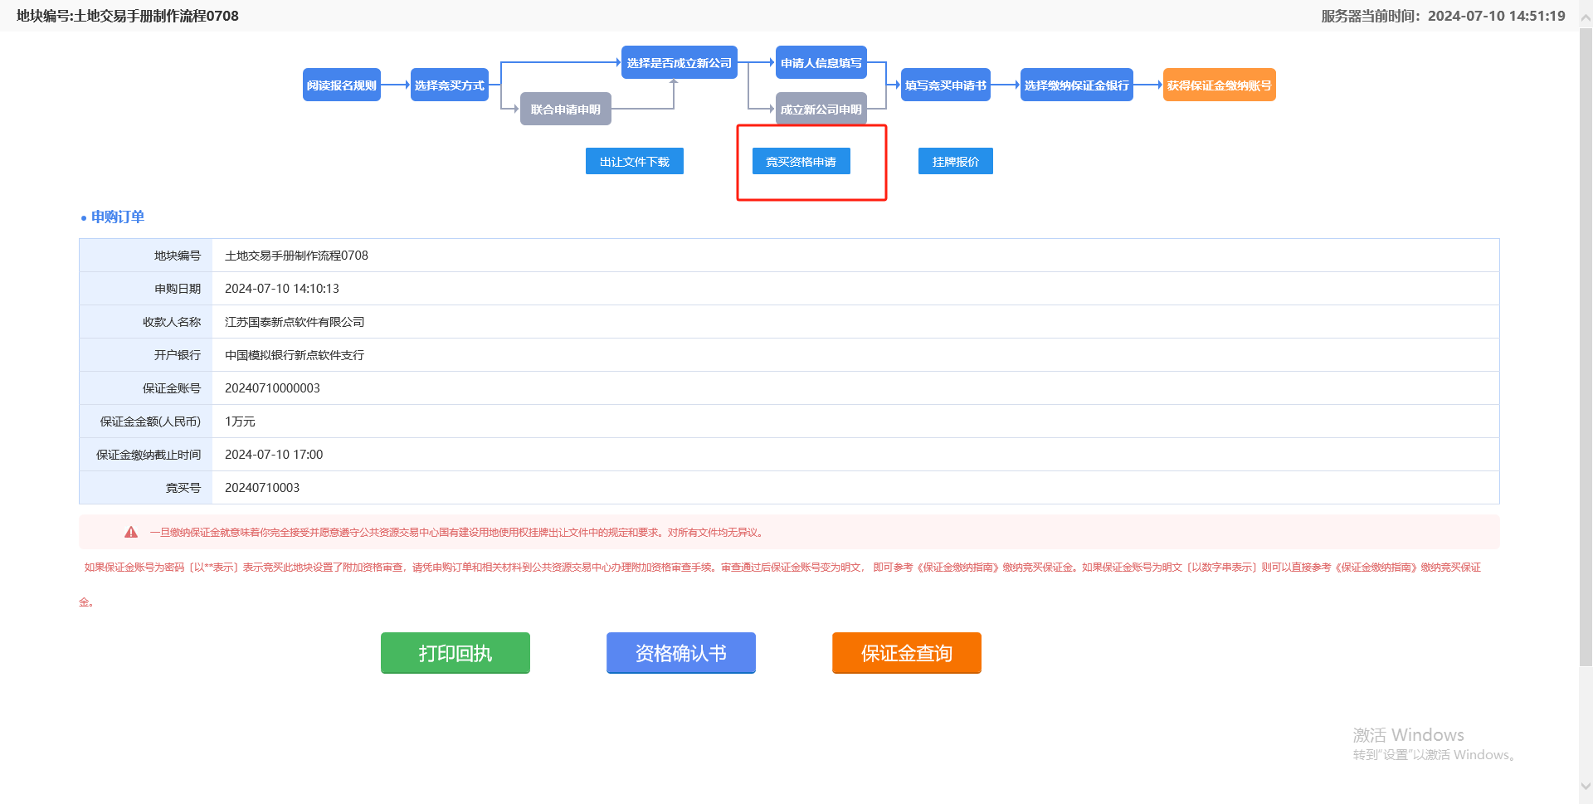

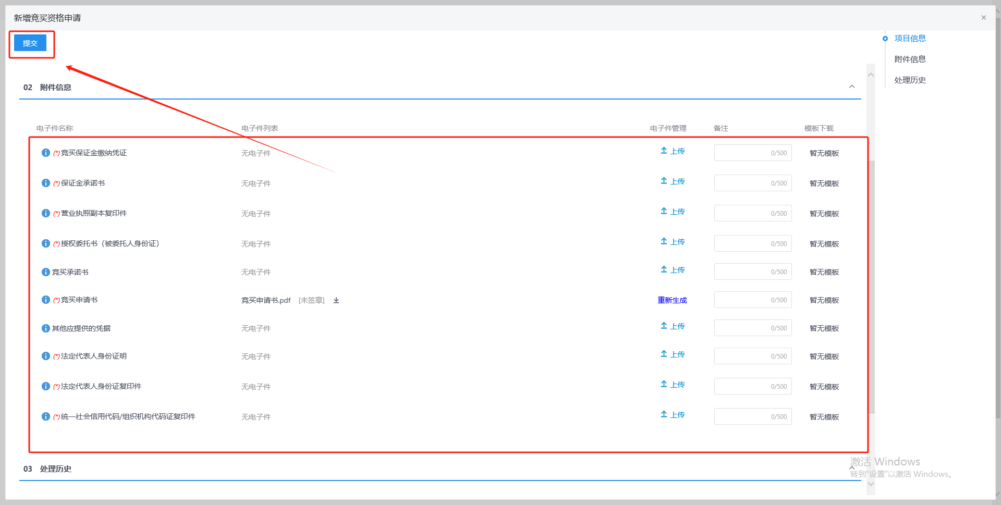

2.1.9 资格审查通过之后，即可点击“挂牌报价”按钮，进行挂牌报价。在“04 挂牌报价信息”中输入报价金额，点击附件中的“点击生成”按钮，再关闭预览界面，最后点击提交信息即可

注：挂牌报价可多次提交

